本手册为《跟简七学理财》课程随堂练习册，版权归简七理财（微信号jane7ducai）所有，严禁转载
课程链接：http://study.163.com/course/courseMain.htm?courseId=1003418002
作业提交：http://course.jane7.com
提问链接：http://form.mikecrm.com/A2ezlI


(欢迎向我提问)

12.8 选出优秀的主动基金，做这3件事就够啦

第一部分：知识点回顾

挑选工具：
主要使用：晨星网筛选基金（http://cn.morningstar.com/main/default.aspx）
配合使用：第三方平台对基金经理做更多了解。
天天基金网（http://fund.eastmoney.com/）
好买基金网（https://www.howbuy.com/fund/）

1 . 初步筛选，缩小选择范围
1）一定：选定基金类型
本节课只讨论主动型股票类、混合类基金。

2）一筛：筛选基金规模
规模过小或过大，都会对基金有影响。
可参考控制在10亿~100亿之间，也可以根据初选结果微调。

3）一比：与同类平均业绩比较
与同类平均业绩比较最近3个月、6个月、1年、2年、3年、5年
业绩回报都能在平均线之上。

2 . 用好参数指标，详细比对
1） 看成绩的稳定性：标准差、贝塔系数
a、标准差
主要反映基金表现与它的平均收益比，偏离幅度有多大。
偏离幅度越小，标准差越小。
b、贝塔系数
与市场波动相比，基金业绩波动是更大，还是相对更稳定。。
贝塔系数越小，基金表现越稳定。

判断标准：标准差、贝塔系数的数值越低越稳定

2）看取得好成绩的实力如何：阿尔法系数
阿尔法则是代表基金能在多大程度上跑赢市场。
判断标准：阿尔法系数 数值越高越好

3）看同样条件下，取得好成绩的综合能力
夏普比率代表了基金每多承担一份风险，可以多获得多少收益。
判断标准：夏普比率数值越高越好

4）看现任基金经理水平高低
a、查看其在任期限
如果是刚刚更换的基金经理，基金历史的业绩就不是那么可靠，暂时留作观察。

b、基金经理综合评分
评价基金经理的好坏，还要根据获取收益、管控风险等多项能力来判断。
推荐大家一个比较简单的方法，
查看天天基金网、好买基金网对基金经理的综合评分如何。

判断标准：现任基金经理在任期限越长、综合评分越高越好

5）看基金持仓
1）前10大持仓股占比低，投资才分散
前10大持仓占比过高，某只股票的涨跌对基金净值影响很大，不利于分散风险。

2）投资多只基金，持仓不要重合
如果你计划选择多只基金来投资，那尤其要注意这几只基金的前10大持仓股最好没有重合。

判断标准：持股分散、投资多只基金，持仓不要重复。

最后将查看到的这些信息分别填入表格中， 优选出各方面能力都不错的基金。 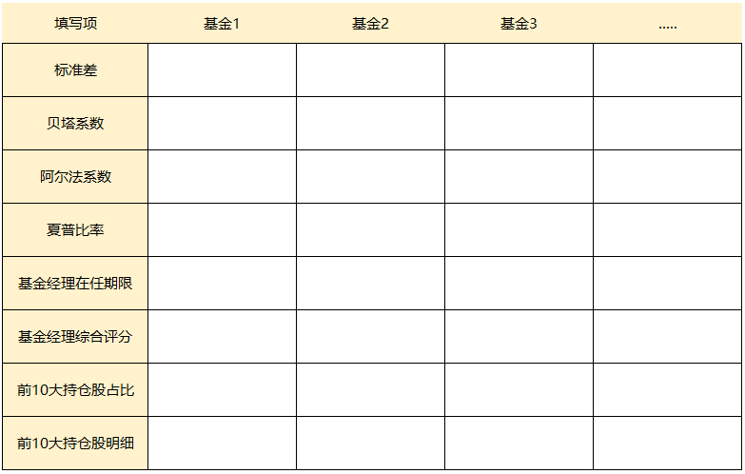

小补充：分析比对以哪个数据为准？需要具体问题具体分析：
本次比对的基金都持续经营了5年以上，标准差、夏普比率就选取5年数据；
利用同类成绩平均线作为录取标准，阿尔法、贝塔系数选取的是与同类基金比较的数值，这样更具有一致性。

3 . 定期回顾、更新换代
找个固定时间，如每年年底，继续重复前面以上筛选步骤，定期回顾你所选出的基金。有较大变动时，要记得更新换代哦。

判断标准：收益、风险水平是否还都稳定的排在前列，基金经理有没有更换等。

最后，再来回看下筛选表，你是否都清楚各项的筛选要求了呢？
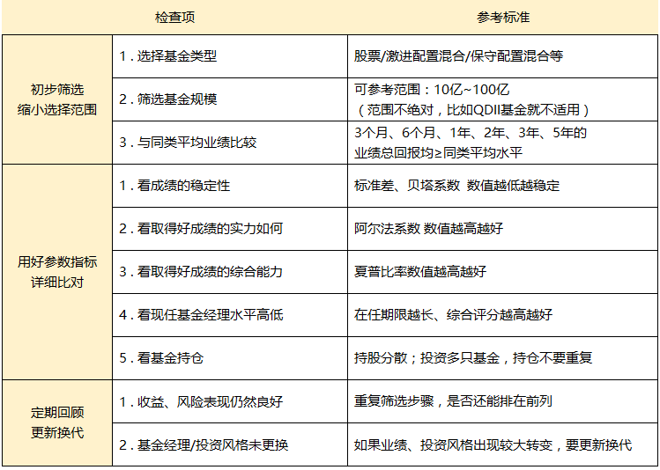

补充资料：
- 基金规模科普
讲真，基金赚钱，还得看「身材」…
http://mp.weixin.qq.com/s/yFIEZA6Ki5VWq3Y3qPs43w
2 . 4433选基法
1）前两个4表示该基金在同类基金中的中长期排名：
第一个4：选择一年期业绩排名在同类产品前1/4的基金;
第二个4：选择两年、三年、五年业绩排名在同类产品前1/4的基金;
2）后两个3表示该基金在同类基金中的近期排名：
第一个3：选择近半年业绩排名在同类产品前1/3的基金;
第二个3：选择近3个月业绩排名在同类型产品前1/3的基金。

3 . 5455选基法
1） 第一个5：收益同类排名5%
2） 第一个4：获权威机构高评价。参考晨星评级
3） 第二个5：收益/风险同类排名5%
4） 第三个5：年化波动率同类排名前5%

第二部分：练习与应用
训练：挑选主动基金
1 . 选定一种基金类型，按照今天的方法，筛选出5只表现较好的基金吧~

记得到论坛与大家分享你的学习所得哦~

